ATL НАВЫКИ ДЛЯ ПОСЛЕКОВИДНОГО ЦИФРОВОГО МИРА

ДЕНЬ 1

Международная школа Тамос (Алматы)
28 марта 2024 года.
lance@taolearn.com
www.taolearn.com
Лэнс Кинг

ATL НАВЫКИ ДЛЯ ПОСЛЕКОВИДНОГО ЦИФРОВОГО МИРА

Положительные стороны пандемии:
- 20% учеников улучшили свои академические успехи.
- Все были учениками, с отличными навыками самоуправления для успеха в после COVID цифровом мире.

К 2030 году:
- Автоматизированные автомобили, автобусы, такси, поезда, самолёты, доставка еды, приём у врача, банкинг, юриспруденция,, большинство розничной торговли.
- Искусственный интеллект присутствует во всех аспектах жизни.
- Большинство работников будут фрилансерами - привлекаемыми в онлайн команды для работы над конкретными проектами.
- Выбор сотрудника для работы в командах будет основан на навыках и опыте и будет определяться социальными сетями.
- Социальное медиа-личность будет также важной, как реальная личность.
- Самые высокооплачиваемые навыки будут исследования, анализ, поиск истины, прогнозирование тенденций, адаптация, творчество и решение проблем.

"Мировая экономика больше не награждает людей просто за то, что они знают, мировая экономика награждает людей за то, что они могут делать с тем, что знают" - Андреас Шлейхер, PISA, OECD.

PISA 2025 включит инновационную область “Обучение в цифровом мире”, которая направлена на измерение способности учеников к самостоятельному обучению с использованием цифровых инструментов.

Категории Национальной Программы Казахстана по навыкам 21-го века | Подкатегории навыков 21-го века НАВЫКИ КОММУНИКАЦИИ
КОММУНИКАТИВНЫЕ НАВЫКИ | 1. Языковые навыки
 | 2. Социальные навыки
РЕШЕНИЕ ПРОБЛЕМ И ПРИНЯТИЕ РЕШЕНИЙ | 3. Организационные навыки
 | 4. Навыки принятия решений
КОМАНДНАЯ И ИНДИВИДУАЛЬНАЯ РАБОТА | 5. Метакогнитивные навыки
 | 6. Навыки характера
 | 7. Групповые навыки
 | 8. Учебные навыки
НАВЫКИ ИССЛЕДОВАНИЯ | 9. Навыки исследования
 | 10. Медиа навыки
НАВЫКИ ИКТ | 11. Навыки вычислительного мышления
КРИТИЧЕСКОЕ МЫШЛЕНИЕ | 12. Навыки критического мышления
ТВОРЧЕСКОЕ ПРИМЕНЕНИЕ ЗНАНИЙ | 13. Навыки создания идей
 | 14. Навыки адаптивного мышления

Какова цель любой программы навыков ATL?:
- Для развития самоуправляемых учащихся:
  - обучать всех учащихся полной программе навыков ATL
  - научить учащихся использовать свои навыки ATL для улучшения академической успеваемости по всем школьным предметам.
  - предоставлять учащимся возможность управлять собственным обучением, начиная с 1-12 класс.
- Помочь учащимся осознать, что они действительно могут контролировать свои успехи в школе и за ее пределами..
Любая программа навыков ATL направлена ​​на сосредоточение внимания учащихся на факторы улучшения своих успехов, которые под их контролем

Три ключевых этапа развития навыков ATL:
- 1. Компетентность - ученик копирует навык и учится "как лучше" использовать навык с простым контентом.
- 2. Практика - затем ученик практикует использование навыка с контентом предмета увеличивающейся сложности и работает над тем, чтобы использовать навык по мере необходимости.
- 3. Мастерство - Ученик может использовать навык независимо от учителя и класса.

Задание 2: Картирование проблем обученияТөрт оқу тобына кіріңіз
Соберитесь в группы с 1-12 класс. Одна группа на каждый год обучения.
В каждой группе обсудите, каковы наиболее важные проблемы обучения для учащихся в вашем году (например, 1 класс) – рассмотрите как проблемы перехода, так и проблемы оценки.
Расставьте все сложности в обучении в приоритетном порядке.
Определите 3 главные сложности/трудности
Напишите три главные сложности/трудности обучения на листе формата А1 и прикрепите их на стену – последовательно.

Задание 3. Сопоставление навыков ATL с задачами обучения
- Разделитесь на пары с другом, выйдите из групп по уровню класса, и прочитайте, что написано на каждой странице, изучите содержание каждой из 12 страниц и на каждой странице обратите внимание на повторяющиеся элементы. При любом повторении старайтесь более конкретно описывать задачу в каждом году..
- Выберите любой уровень обучения, посмотрите, что написано, и обсудите, каким будет конкретный навык ATL, который поможет учащемуся добиться успеха в конкретной учебной задаче, стоящей перед ним в этом году.
- Мысленно представьте, когда ученик должен был бы освоить этот конкретный навык ATL, чтобы быть готовым использовать его, когда это потребуется.
- Напишите стренд ATL навыка на стикере и прикрепите его к соответствующей странице оценок – когда его нужно освоить.
- Повторите
- Будьте очень точны в определении того, какие именно навыки необходимы – что именно нужно знать студенту, как делать, чтобы преуспеть в каждой учебной задаче?

Задание 4. Сопоставление навыков ATL для решения задач обучения
Совершите еще одну ознакомительную прогулку, просмотрите все страницы, найдите дублирующиеся навыки, оставьте самое раннее упоминание и удалите все последующие дубликаты.
В каждой учебной группе вернитесь в свои 12 групп классов и уберите свою страницу со стены.
Проанализируйте все стикеры Post-it на вашей странице, исключите дублирование.
Определитесь с Десяткой лидеров АТL навыков для вашего класса
Напишите их на странице, положите страницу обратно на стену.
Просматривайте оценки на предмет дублирования, оставляйте самое раннее упоминание, вычеркивайте последующие.
Теперь у вас есть начальный план, следующий шаг — решить:
Кто, когда, где и как?

Два этапа обучения навыкам ATL:
- Прямое обучение:
Разработка целых уроков или частей уроков специально для обучения направлениям навыков ATL.
Развитие навыков ATL Компетентность использование простого контента
- Косвенное обучение:
Позволять учащимся практиковать свои навыки ATL на уроках постороенных на исследовании
Развитие и совершенствование навыков ATL до уроквня Мастерство, используя их с предметным содержанием на уроках

Откуда возьмется время?
- Развитие компетенций учащихся в навыках 21 века требует учебного времени – откуда оно возьмется?
  - Самостоятельное обучение онлайн модулям навыков 21 века
  - Самостоятельное обучение учебникам навыков 21 века
  - В рамках существующего учебного времени
  - Вне существующего учебного времени
  - Организация волонтерского учебного клуба для учащихся
    - Проект CAS?
Часть 1. Прямое обучение навыкам ATL.:
Что, если бы у каждого ученика 5-6 класса был в расписании урок «Навыки обучения» раз в неделю?
Программа обучения навыкам может быть соответсвовать развитию учащихся, чтобы все учащиеся развивали Компетентность во всех необходимых им когнитивных, метакогнитивных, социальных и эмоциональных навыках ATL, когда они им нужны.
Целью уроков по навыкам обучения будет научить учащихся «как лучше всего» использовать каждый навык ATL.
Каждый учащийся будет изучать навыки ATL, необходимые ему в данный момент, чтобы справиться с учебными, социальными и эмоциональными проблемами, с которыми он сталкивается.

Часть 2 – Косвенное обучение навыкам ATL
Затем учащиеся смогут практиковать и совершенствовать свои навыки ATL на обычных предметных уроках.
Учителя могут быть уверены, что учащиеся уже обладают некоторой компетентностью во всех навыках ATL, необходимых им для решения задач обучения в классе.
Учителя будут чувствовать себя побужденными использовать больше обучения, основанного на исследовании, проблемном обучении, экспериментальном обучении, независимом и дистанционном обучении.
Используя эти методы, учащиеся будут более успешны в изучении всех своих обычных предметов.
Студенты освоят все навыки ATL, необходимые им для будущего образования, работы, карьеры и успеха в бизнесе

Задание 5: Составление карты развития ATL навыка Компетентность
- Оставайтесь в группах из 12 классов, работайте в парах, выберите один навык на странице вашего класса, чтобы работать над ним вместе.
- Проведите исследование, узнайте, как другие люди практикуют, тренируют или «обучают» вашему конкретному стренду навыков ATL.
- Разработайте одно общее упражнение, которое любой учитель мог бы использовать, чтобы впервые познакомить учащихся с этим навыком, используя любой контент для развития.Компетентность
- Затем разработайте одно упражнение, которое вы могли бы использовать, чтобы учащиесяУпражнятьсяэтот навык на одном из ваших предметных занятий
- Запишите навык и оба упражнения в свою предметную таблицу..

Например, упражнение на компетентность для 11 класса. Как провести «расширенный поиск» в Интернете.
Упражнение – Расширенный поиск
Работайте с партнером
Найдите два источника обучающих по расширенному поиску от надежных поисковых систем и просмотрите по одному — убедитесь, что это руководства, относящиеся к разным поисковым системам.
Во время просмотра приостанавливайте ленту после каждого ключевого момента и записывайте ключевой момент в таблицу ниже.
Когда вы закончите, сравните записи и запишите ключевые моменты ваших партнеров в свою таблицу.

Поисковая система…………………………..
URL-адрес источника ………….
Ключевые моменты………………..

Обязательно используйте некоторые из этих методов сокращения поиска в дальнейшем при каждом поиске.

Развивать самоуправляемых учащихся:
- Учителя должны научиться минимизировать «преподавание» и обеспечивать возможность самостоятельного обучения.
- Только получив возможность практиковать навыки самостоятельного исследования, учащиеся станут эффективными самоуправляемыми учениками.

Навыки работы в социальных сетях:
При передаче чувств и отношений мы опираемся на:
- 7% слов.
- 38% тона голоса.
- 55% лица и телосложения - Альберт Мерабиан (1967).

Все учащиеся к 10 годам должны научиться::
Определять свои собственные достоинства и ценности, кем они являются как личность в автономном режиме и кем они хотят быть.
Определять разницу между репутацией и персонажем, их реальной и онлайн-персоной
Создавать онлайн-идентичность, ориентированную на сильные стороны, цели и демонстрирующую их достоинства.
Находить позитивных, вдохновляющих людей, за которыми можно следовать
Сделать этический выбор в отношении «лайков»
Устанавливать и поддерживать прочные отношения, существующие как онлайн, так и офлайн.
Проводите регулярные, осознанные цифровые праздники

Задание 6: Ваше аналоговое я

Задание 7: Влияния и влиятельные лица

Метакогнитивные навыки – думать о мышлении, учить об обучении.
Метакогнитивные знания – учащиеся замечают и изучают, как они учатся – стратегии мышления и обучения, методы и навыки, которые они используют для достижения успешного обучения.
Метакогнитивная эффективность – учащиеся используют эти знания для улучшения своих учебных результатов, изменения неэффективных стратегий, испытания новых методов, приобретения новых навыков.
Ключевой метакогнитивный навык — замечать собственное мышление

Разработка метакогнитивных знаний с использованием метода "громкого мышления" (Think-Alouds):
- "Ученик" – работает над задачей и произносит вслух все свои внутренние диалоги, говорит вслух каждое слово и каждую мысль, которая приходит ему в голову.
- "Учитель" - не работает над задачей, только внимательно слушает "ученика" и поощряет его продолжать говорить, говоря что-то вроде: "Продолжай говорить, продолжай...", и задавая вопросы:
  - вопросы, которые спрашивают ученика, что он думает, с какими трудностями он сталкивается и как собирается их преодолеть;
  - вопросы, которые концентрируются на процессе мышления, а НЕ на решении задачи;
  - "УЧИТЕЛЬ" НЕ ДОЛЖЕН ПОМОГАТЬ "УЧЕНИКУ" НАЙТИ ОТВЕТ.

Задание 6: Разработка метакогнитивных знаний через рефлексию о процессе:
Во время тех упражнений, когда вы «застревали» –
что вы говорили себе?
что вы представляли?
опишите, что вы сделали, чтобы преодолеть "застрявший" момент
Это ваш процесс решения проблем с визуальными головоломками.
Научите этому своих учеников
Насколько ваши ученики осведомлены о собственном мышлении? Насколько они метакогнитивны?

Использование оценки понимания для развития метакогнитивных навыков:
В конце работы любого юнита
Достигли ли они целей содержания и процесса?
Каковы их доказательства?
Действительно ли это то, что вам, как учителю, нужно знать?
Что они еще не поняли?
Какие вопросы у них остались?
Таким образом, оценка превращается в тренировку метапознания - распознавания пробелов в знаниях и понимании.
Научить учащихся замечать то, чего они еще не знают, гор

Метакогнитивное оценивание понимания
Оценивайте понимание предмета, определите пробелы

Что я не понимаю_____________________________
Как я _____________________________
Что мне нужно сделать?________________________________________
Что мне нужно знать?______________________________________________
Что я не понимаю, это__________________________________________________
Что Вы имеете ввиду, когда вы говорите _________________________________________?

Какие у Вас имеются вопросы?_______________________________________________________________________________________________________________________________________________________________________________________________________________________________________________________________________________________________________________________________________________________________________________________________________________________________________________________________

Оценивание ATL навыков (подходов к обучению)?:
Нужно ли вам оценивать навыки ATL?
Если ваша программа развития навыков ATL работает хорошо, вы увидите:
повышение эффективности и результативности обучения ваших учащихся по всем их обычным предметам
улучшение их успеваемости на формативных и суммативных оцениваниях и всех экзаменах с высокими требованиями,
а также улучшение их способности управлять собственным обучением

Использование навыков ATL (подходы к обучению) для развития метопознания:
Обучение точной самооценке собственной работы само по себе является навыком ATL
предложите учащимся самостоятельно оценить развитие своих навыков ATL
для этого вам сначала нужно овладеть всеми навыками ATL для более глубокого понимания
затем вам нужен один рубрикатор для развития всех навыков ATL

Задание 10: Овладение навыками ATL:
- В своих группах, добавьте колонку Овладение в таблице
- «Овладение» это самый наивысший стандарт самостоятельного использования того навыка, который вы ожидаете увидеть в школе – к концу 12 класса, без поддержки учителя:
- “К тому времени когда наши учащиеся закончат школу, они смогут ………………………...”
- Возьмите определенный навык ATL из предыдущего упражнения по составлению карты и создайте утверждение высокого уровня для этого навыка
  - Добавьте свое утверждение в таблицу.

Рубрика для развития и оценки всех навыков 21-го века:
Компетенция |  | Практика |  |  |  |  | Мастерство
Наблюдение | Подражание |  | Начало | Практика | Улучшение | Освоено! |  | Преподавание
Я знаю, как выглядит использование навыка, когда другие его используют | Я могу подражать кому-то, использующему этот навык |  | Я начинаю использовать навык самостоятельно | Я использую навык самостоятельно в привычных ситуациях | Я становлюсь лучше в использовании навыка в непривычных ситуациях | Я могу использовать этот навык обучения всякий раз, когда мне это нужно |  | Я могу использовать навык по мере необходимости без особых раздумий
Я могу разбить навык на этапы | Я использую навык пошагово |  | Я все еще сознательно использую навык пошагово | Я начинаю соединять все этапы навыка | Обычно я могу использовать навык без обращения к тому, как я делал это ранее. | Я уверенно использую навык без обращения к тому, как я делал это ранее |  | Я могу научить других учеников использовать навык
Когда я пытаюсь использовать навык самостоятельно, я делаю много ошибок и задаю много вопросов | Я все еще делаю ошибки и прошу о помощи, но я становлюсь лучше в исправлении своих ошибок |  | Я могу исправить свои ошибки с некоторой помощью | Я могу исправить свои ошибки самостоятельно | Любые ошибки, которые я делаю, я могу быстро исправить | Я обычно автоматически исправляю любые ошибки |  | Я автоматически исправляю любые ошибки, которые делаю
Мне нужна масса помощи, чтобы использовать навык | Я могу использовать навык в привычных ситуациях с некоторой помощью |  | Мне все еще иногда нужна помощь, чтобы использовать навык | Мне больше не нужна помощь при использовании навыка в привычных ситуациях | Иногда мне все еще нужна помощь при использовании навыка в непривычных ситуациях | Мне почти никогда не требуется помощь в использовании навыка |  | Я могу использовать навык в непривычных ситуациях без чьей-либо помощи.

Самооценка студентов развития навыков ATL:
Самооценка студентов развития навыков ATL
навыков ATL | Компетенция |  | Практика |  |  |  | Мастерство
 | Наблюдение | Подражание | Начало | Практика | Улучшение | Освоено! | Преподавание

Развитие само-оценивания как самостоятельного навыка ATL:
Используйте само-оценивание, чтобы научить учащихся как точно оценивать качество своей работы - важнейший навык ATL для всего будущего обучения и карьеры.
При оценивании работы учащегося по предмету попытайтесь :
Попросить их включить само-оценивание на то, что они выполнили хорошо и что требует улучшения
Предоставить им обратную связь по предмету и по качеству само-оценивания

Три валидные формы оценивания навыков ATL:
Само-оценивание учащегося уровня владения навыками ATL, выполненная до~ и регулярно после~ обучения
Обратная связь учителей индивидуально каждому учащемуся об уровне владения навыками ATL в отчетах - качественные, а не количественные
Разработка предметного оценивания таким образом, чтобы для получения необходимых ответов требовалось использование конкретных навыков ATL на соответствующем уровне владения ими

День 2

Аффективные ATL навыки– развитие характера и укрепление психического здоровья

Сначала учащиеся должны понять, что обучение начинается с доверия
Эффективность + Активность(автономность) + Действиее
1) Эффективность → они должны сначала поверить, что могут добиться успеха своими собственными действиями
- Образцы для подражания – истории устойчивости, настойчивости, инноваций, усилий и, самое главное, обучения
  - Выпускники – покажите истории успеха вашей школы, подробно опишите их навыки
  - Приглашенные докладчики –чтобы поговорить со своими студентами о том, что нужно для достижения успеха
  - Собственные истории – расскажите своим ученикам свои собственные истории успеха в обучении
самоуважение - ценить детей за их характер больше, чем за их поведение
соедините положительные комментарии с "бытием" – “вы добросовестный, трудолюбивый человек”.
свяжите негативные комментарии с ‘действиями“ - ”вам нужно лучше организовать себя".
- Следите за своей речью
Устраните “нет” (запреты)
Сосредоточьтесь на том, что нужно делать
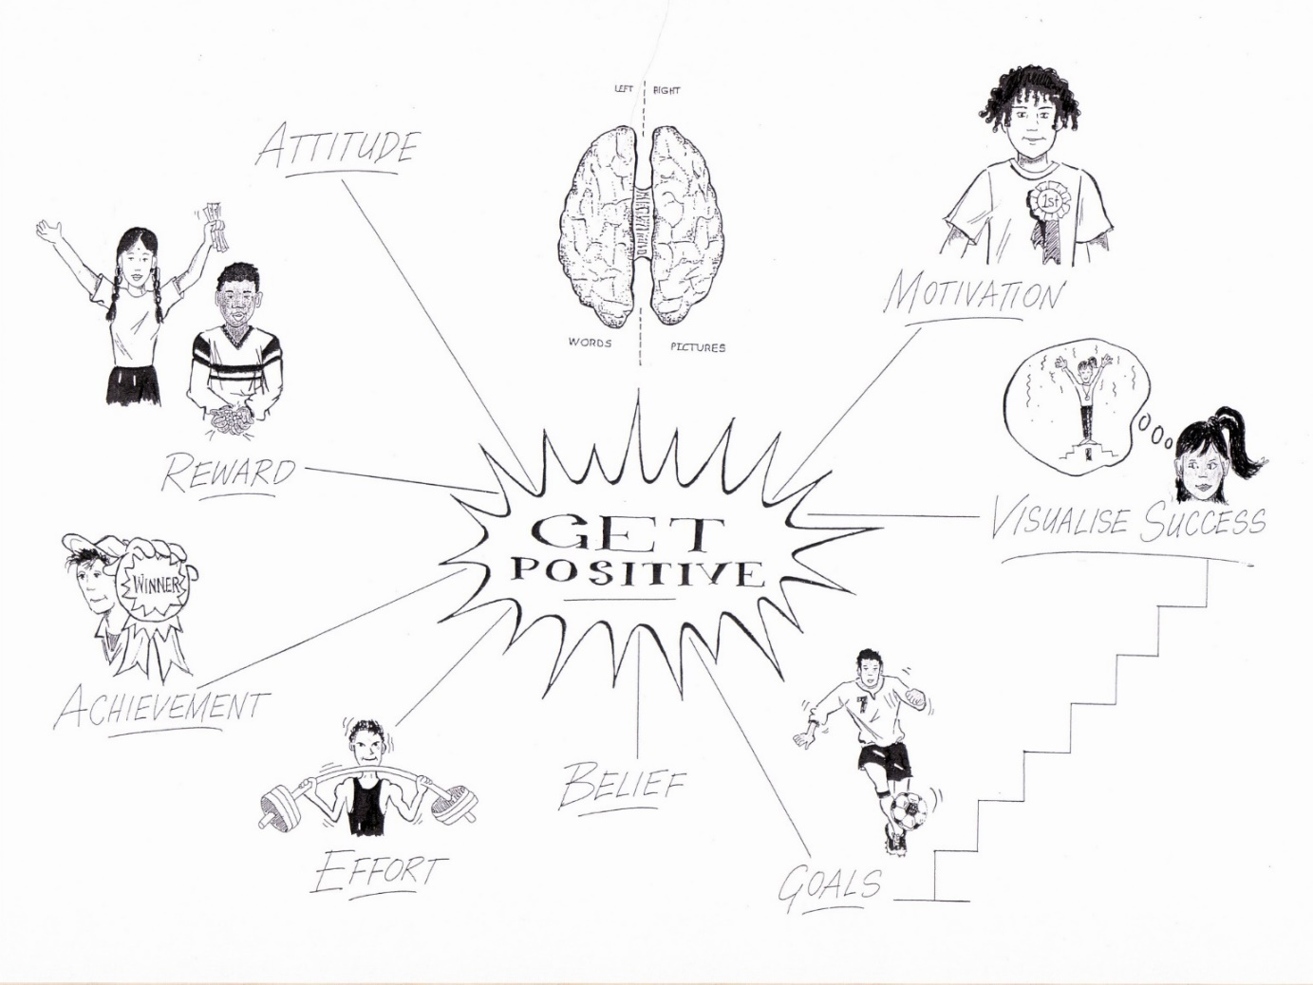

2. Действие – навыки ПО (Подходы к Обучению).
- Определите основные учебные проблемы ваших студентов в каждом году
- Определите навыки ПО, которые помогут учащимся добиться успеха в решении каждой учебной задачи
- Наглядно обучите своих учеников необходимым навыкам ПО, прежде чем им придется их использовать.
- Как только ученики достигнут уровня Компетентности, убедитесь, что они практикуют и развивают свои навыки ПО на уроках по предмету

3) Действие → они должны быть готовы действовать, совершать ошибки и терпеть неудачи

Задание 11: Успех и Неудача: | Что произошло? | Как вы думаете, что стало причиной вашего успеха или неудачи? | Что вы сделали дальше?
Время, когда вы поставили перед собой цель и достигли её, было...

Время, когда вы поставили перед собой цель и не достигли её, было...

" Все наиболее прогрессивные учащиеся научились хорошо справляться с неудачами,
в то время как все менее прогрессивные - плохо".

Реакция на неудачу
Хорошо справляться с неудачами | Плохо справляться с неудачами
- Признавайте свои ошибки,  - принимайте ответственность за все факторы, которые были под вашим контролем  - выясните, что вы могли сделать лучше  - вносите изменения и  - пробуйте снова, и снова, если это необходимо  - но делайте это по-разному каждый раз | - Обвиняйте школу или "систему" Обвиняйте других людей  - Притворяйтесь, что не было неудачи  - Добавляйте "драматизм" к неудаче, чтобы избежать ее решения  - Избегайте любой деятельности, которая может привести к неудаче
Полная статья доступна по адресу www.taolearn.com/wp-content/uploads/articles/article88.pdf

Обратите внимание на то, что они делают дальше - некоторые студенты будут...Плохо справляться с неудачами –
Плохая реакция - Винят школу, Винят учителя, Винят погоду, Винят себя
Хорошая реакция - Перепишут ответы на все вопросы, в которых они ошиблись, Проверят, правильно ли они теперь ответили, Спросят вас, что они могут сделать, чтобы стать лучше

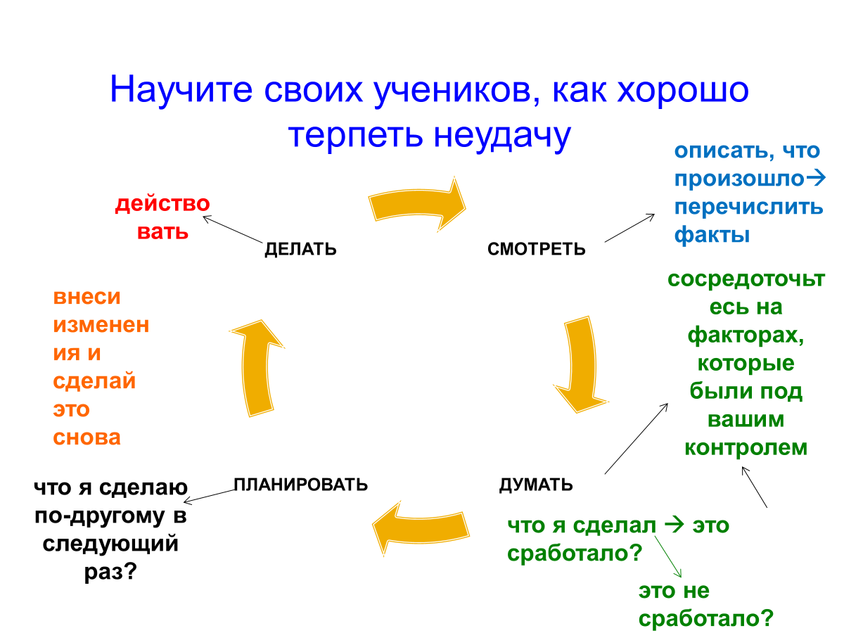

Помогаем студентам научиться хорошо справляться с неудачами
- Прежде чем приступить к оценке:
попросите учеников поставить собственные цели для достижения результата
- После оценки:
проведите беседу о разнице между хорошей и плохой реакцией.
Научите их циклу работы над ошибками
Выделите время в классе для повторной отработки каждой ошибки

Конкуренция и навыки высокой производительности
- Оставайся в моменте - «Что происходит прямо здесь, прямо сейчас?»
- Привлекайте своих учеников к предметным занятиям, требующим глубокой концентрации, например, чтение
- Поддержите их в достижении личного рекорда – во всем
- Поощряйте их браться за новые задачи и используйте любую неудачу как обратную связь
- Избегайте осуждения
- Обучение учеников тому, как точно оценивать качество своей продукции – самый важный Снавык 21-века для всего будущего образования и карьеры
- При оценке предметной работы учащихся старайтесь:
  - попросить их сделать самооценку того, что они сделали хорошо и что они могли бы улучшить
  - дать им обратную связь как по предметной работе, так и по качеству самооценки
- Контролируйте то, что вы можете контролировать

Профессор Кэрол Двек о причинах атрибуции успеха и неудачи в контексте образования:
Атрибуция к усилиям... (“моя усердная работа, настойчивость, решимость...”)  - Это ассоциация вашего успеха или неудачи с аспектами, которые находятся под вашим контролем.  - Любое экзаменационное тестирование или оценка рассматриваются как показатель прогресса и возможность для обучения. | Атрибуция к способностям... (“мой талант, интеллект, естественные способности...”)  - Это ассоциация вашего успеха или неудачи с аспектами, над которыми у вас нет контроля.  - В этом контексте, оценка часто воспринимается как критическое суждение и риск потерпеть неудачу.

Способы мышления
Вербальный | Невербальный
- слова  - логика  - ‘один шаг за раз’  - разговор с самим собой  - анализировать  - фонетическая память  - сначала детали | - рисунки  - интуиция  - ‘все вместе’  - воображение  - распознавание образов  - зрительная память  - сначала большая картина
Воплощение этих идей в реальность | Генерация идей, которых еще нет
Хорошее решение проблем требует обоих способов мышления

Закономерности в математике:
Используйте числовую диаграмму, чтобы найти закономерность, а затем добавьте в ряд еще несколько чисел:
1, 3, 5, 7, 11, 13 …………………………………………………………………………..
4, 22, 26, 34, 38 …………………………………………………………………………..
9, 33, 39, 51 ……………………………………………………………………………….
5, 25, 55 ……………………………………………………………………………………
16, 20, 28, 32 ……………………………………………………………………………..
12, 18, 30, 40 ……………………………………………………………………………..
24, 36, 48, 60 ……………………………………………………………………………..
Что особенного в;
60? …………………………………………………………………………………………
72? ………………………………………………………………………………………...

ВAK и ‘стиль обучения’
учиться у: | думать в: | стиль:
смотреть | рисунки | Визуальный (B)
слушать и говорить | звуки | Слуховой (A)
делать | чувства | Кинестетический (K)

Стратегии преподавания ВАК
Визуальный: используйте видео, фильмы, фотографии, используйте цвет на доске, заметки, выделение ключевых моментов в тексте, изображениях, плакатах, диаграммах и графиках, использование интеллект-карт, использование визуализации, использование жестов, мимики, создание блок-схем процессов, веб-сайты на основе видео, например YouTube

Слуховой: чтение вслух, прослушивание подкастов, проигрывание тихой инструментальной музыки, разговоры, описания, диктовка, создание дискуссий или дебатов, использование словесных игр, каламбуров, шуток, задавать вопросы и отвечать на них, рассказывать истории, мифы, использовать метафоры, формальные и импровизированные речи, приглашения в приглашенных докладчиках, на аудио-сайтах, например. Ханская Академия

Кинестетический: наличие опыта, VR и AR, 3D-моделирование, возможность движения, перерывы, ролевые игры, драматургия, создание игр с вопросами и ответами, экскурсии, семинары и лабораторные занятия, обучение студентов друг друга, использование примеров из реальной жизни, предоставление вещей для трогать, раздвигать и собирать вместе, обеспечивая физический комфорт, жажду, голод, посещение музеев, выставок

Стратегии обучения пониманию и запоминанию
- Мультисенсорное обучение всегда лучше для всех учащихся
- Мультисенсорное обучение задействует все «стили обучения»
- На каждом уроке следите за тем, чтобы все ключевые моменты были представлены учащимся в виде:
  - что-то посмотреть и
  - что-то услышать и
  - кое-что сделать

Память работает лучше всего
используя связи и ассоциации
используя все чувства
по шаблону
через поэтапное рассмотрение

Улучшите память своих учеников до 100 %
- Начинайте каждый урок с повторения предыдущего урока с закрытой книгой
- Завершите каждый урок пятиминутным повторением ключевых моментов
- Раз в неделю учащиеся подводят итоги ключевых моментов недели
- Раз в месяц они объединяют 4 еженедельных отчета в один месячный отчет
- Просмотрите все итоги за один месяц и выберите лучший из них, заламинируйте и поместите в «книгу» ежемесячных итогов.
Сделав это, вы укрепите память всех ключевых моментов вашего предмета, а также создадите сводный ресурс по вашему предмету, к которому учащиеся смогут обратиться в любое время, чтобы помочь себе вспомнить работу, которую они выполнили ранее

Зачем мы хотим, чтобы студенты умели делать краткие изложения информации?
- Сократить количество информации, которую им нужно пересмотреть и выучить.
- Усилить запоминание ключевой информации.
- Как один из самых важных навыков для университета

Научите своих учеников составлять запоминающиеся конспекты
- Найдите международные новости на любую тему, о которой вы в настоящее время ничего не знаете.
- Прочтите его и подведите итоги по ключевым моментам любым методом – 30 минут
- Работайте с партнером, читая только свой конспект, объясните новость своему партнеру
- Обменяйтесь, слушайте своего партнера
- Через 24 часа делайте это снова и снова в течение 7 дней
- Оцените эффективность вашего собственного метода ведения заметок
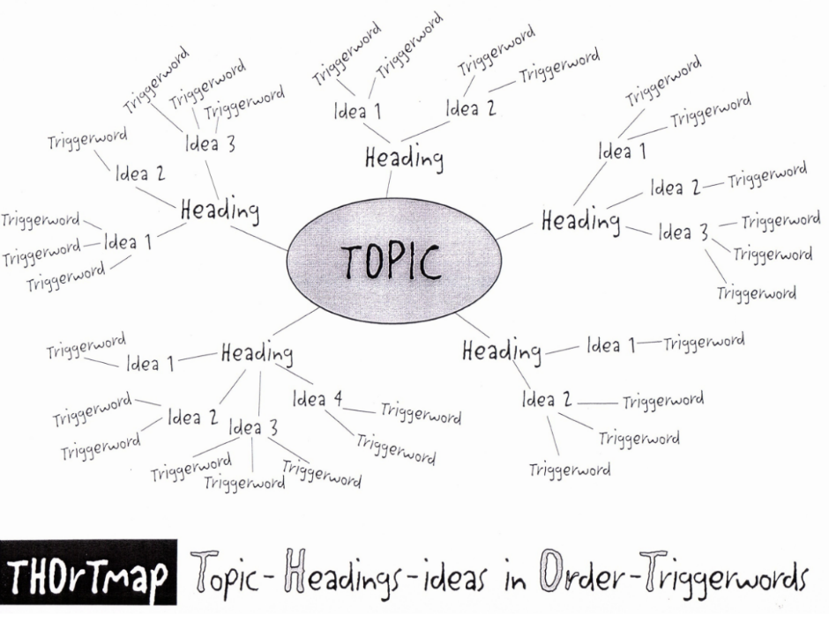

Используйте совершенную технику подведения итогов, запоминания и создания заметок

Шаг 1 – Решите, сколько страниц нужно подвести сегодня вечером. Бегло прочитайте каждую страницу – всего 5–10 секунд на страницу – внимательно просматривая каждое слово.
Шаг 2 – Напишите первую основную ТЕМУ посередине чистой страницы (альбомная ориентация). Добавьте к нему все ЗАГОЛОВКИ как ветки – максимум 5 заголовков на THOrTMAP.
Шаг 3 – Вернитесь на первую страницу заметок. Активно читайте материал сейчас, ищите ТРИГГЕРНЫЕ СЛОВА – и выделяйте их. Только одно или два слова-триггера в предложении.
( Смотри Шаг )
Шаг 4 - Сгруппируйте ТРИГГЕРНЫЕ СЛОВА вокруг ключевых ИДЕИ и прикрепите идеи к заголовкам по порядку.
( Сделайте шаг )
Шаг 5 – Когда закончите, добавьте цветные и маленькие картинки, диаграммы, мультфильмы, чтобы максимизировать сенсорные связи с информацией
Шаг 6 - Возьмите заполненную THOrTmap и вслух превратите ее обратно в предложения. Объясните это себе, своими словами
( Слушайте шаг )
Шаг 7 - Если вам еще не понятны какие-либо части, вернитесь к книге или заметкам и вытяните еще несколько слов, чтобы добавить их в свою THOrTmap. Объясните себе эту часть еще раз.
Шаг 8 – После 10-минутного перерыва снова посмотрите на свою THOrTmap и вслух превратите ее обратно в предложения. Объясните себе еще раз своими словами. Если есть какие-то детали, которые вы не помните или не понимаете, повторите шаг 7.
( 10-минутный обзор )
Шаг 9 – В течение 24 часов снова посмотрите на свою THOrTmap и еще раз объясните ее себе своими словами.
( Обзор за 1 день )
Шаг 10 – Сделайте еще один обзор, как в шаге 9, через неделю.
( Обзор за 1 неделю )
Шаг 11 – Сделайте еще одну проверку, аналогичную шагу 10, через месяц.
( Обзор за 1 месяц )
Шаг 12 – Найдите старый экзаменационный вопрос по изученной вами теме и выполните его, не обращаясь к своим конспектам. Проверьте свой ответ по своим заметкам.
( Применить шаг )
Шаг 13 – Записывайте, какие методы обучения по каким предметам работают лучше всего — для вас. Где, когда, как, с кем, с использованием каких ресурсов. Это ваш личный способ обучения. Делайте больше того, что помогает, и меньше того, что не помогает.
( Отразить шаг )

Показываете ли вы своим ученикам, как учиться?:
- В качестве академического образца для подражания вы демонстрируете учащимся, как они копируют:
  - готовность бросать вызов самому себе и постоянно учиться новому?
  - привычка признавать и учиться на всех своих ошибках?
  - связь между активным обучением и успехом?
    - Что для этого нужно?

Практика смелости:

Моя стратегия смелости

Спасибо за ваше участие!
С наилучшими пожеланиями,
Лэнс Кинг!

Приложение 1:
ОГЛАВЛЕНИЕ ВСЕ РАЗДЕЛЫ
Национальная программа Навыки 21 века Казахстана

НАВЫКИ ОБЩЕНИЯ
1. Языковые навыки
1.1 Обратная связь
1.2 Межкультурное понимание
1.3 Письмо с различной целью
1.4 Критическое чтение
1.5 Чтение разнообразных текстов
1.6 Задавание правильных вопросов
1.7 Символы 1.8 Перефразирование
1.9 Научное письмо
1.10 Деловое письмо

2. Социальные навыки
2.1 Социальные сети
2.2 Социальное действие
2.3 Желания, нужды и права
2.4 Лидерство
2.5 Идентичность в социальных сетях
2.6 Безопасность в социальных сетях

РЕШЕНИЕ ПРОБЛЕМ и ПРИНЯТИЕ РЕШЕНИЙ
3. Навыки организации
3.1 Организация оборудования
3.2 Организация файлов
3.3 Использование технологии
3.4 Достижение целей
3.5 Управление сроками
3.6 Управление временем и задачами
3.7 Составление расписания для подготовки к экзамену
3.8 Техника сдачи экзаменов

4. Навыки принятия решений
4.1 Выводы и заключения
4.2 Формулировка аргументов
4.3 Определение различных точек зрения
4.4 Оценка источников на предмет предвзятости
4.5 Силлогизмы, логика и заключения
4.6 Разработка аргументации на основе доказательств
4.7 Простые и сложные решения

НАВЫКИ КОМАНДНОЙ И ИНДИВИДУАЛЬНОЙ РАБОТЫ
5. Метакогнитивные навыки
5.1 Рефлексия над содержанием
5.2 Рефлексия над пониманием
5.3 Рефлексия над стратегиями обучения
5.4 Самооценка развития учебных навыков
5.5 Улучшение результативности
5.6 Рефлексивное ведение дневника
6. Навыки личностного развития
6.1 Концентрация и осознанность
6.2 Оценка риска
6.3 Упорство и настойчивость
6.4 Импульсивность и гнев
6.5 Справляться с давлением и стрессом
6.6 Самомотивация
6.7 Устойчивость к трудностям
6.8 Правильное восприятие неудач
6.9 Ценности и добродетели
6.10 Мужество

7. Командные навыки
7.1 Эмпатия
7.2 Переговоры
7.3 Принятие ответственности
7.4 Делегирование
7.5 Справедливость и равенство
7.6 Достижение консенсуса
7.7 Разрешение конфликтов
7.8 Цифровое сотрудничество
7.9 Команды
7.10 Лидерство
7.11 Управление людьми
8. Учебные навыки
8.1 Хорошее запоминание
8.2 Ваши лучшие способы обучения
8.3 Помощь другим в достижении успеха
8.4 Быстрое чтение (диагональное)
8.5 Скоростное чтение
8.6 Выбор организаторов письма
8.7 Написание эссе, научных и деловых отчетов
8.8 Заметки из текста
8.9 Заметки из презентаций

НАВЫКИ ИССЛЕДОВАНИЯ
9. НАВЫКИ ИССЛЕДОВАНИЯ
9.1 Организация и хранение информации
9.2 Формирование исследовательского вопроса
9.3 Создание стратегии поиска
9.4 Эффективный цифровой поиск
9.5 Идентификация источников
9.6 Связывание задач исследования и инструментов
9.7 Оценка источников доказательств
9.8 Использование обратной связи для оценки исследования
9.9 Этичное исследование
9.10 Права интеллектуальной собственности, академическая честность и цитирование
10. НАВЫКИ РАБОТЫ С МЕДИА
10.1 Невербальное общение
10.2 Создание презентаций
10.3 Выбор медиа
10.4 Форматы медиа
10.5 Мультимедийное общение
10.6 Воздействие и этика медиа

ИКТ НАВЫКИ
11. Навыки вычислительного мышления
11.1 Декомпозиция
11.2 Распознавание образцов
11.3 Абстракция
11.4 Алгоритмическое мышление
11.5 Решение проблем с помощью вычислительного мышления

НАВЫКИ КРИТИЧЕСКОГО МЫШЛЕНИЯ
12. НАВЫКИ КРИТИЧЕСКОГО МЫШЛЕНИЯ
12.1 Наблюдение
12.2 Оценка предположений
12.3 Анализ данных
12.4 Мозговой штурм
12.5 Визуальное мышление
12.6 Рассмотрение множественных точек зрения
12.7 Последствия и выводы
12.8 Корреляция и причинность
12.9 Применения и последствия
12.10 Решение проблем - думайте глобально, действуйте локально

ТВОРЧЕСКОЕ ПРИМЕНЕНИЕ ЗНАНИЙ
13. Навыки генерации идей
13.1 Генерация идей
13.2 Соединения и идеи
13.3 Догадки
13.4 Оригинальные работы
13.5 Метафорическое мышление
13.6 100 применений

14. Навыки адаптивного мышления
14.1 Творчество через имитацию
14.2 Улучшения
14.3 Гибкое мышление
14.4 Связи и расширения
14.5 Форма и функция

